ГУАП
КАФЕДРА № 44
ОТЧЕТ
ЗАЩИЩЕН С ОЦЕНКОЙ
ПРЕПОДАВАТЕЛЬ
старший преподаватель |  |  |  | Е.К. Григорьев
должность, уч. Степень, звание |  | подпись, дата |  | инициалы, фамилия

ОТЧЕТ О ЛАБОРАТОРНОЙ РАБОТЕ №3
МОДЕЛИРОВАНИЕ И ОБРАБОТКА СИГНАЛОВ В ПАКЕТЕ MATLAB

по курсу: МОДЕЛИРОВАНИЕ
РАБОТУ ВЫПОЛНИЛ
СТУДЕНТ ГР. № | 4341 |  |  |  | Е.П. Березин
 |  |  | подпись, дата |  | инициалы, фамилия

Санкт-Петербург
2026
Вариант 4
Цель работы
Ознакомиться с методикой моделирования и обработки периодических дискретных сигналов с помощью пакета MATLAB.

1. Задание по работе
В данной лабораторной работе требуется выполнить моделирование и обработку дискретного сигнала в среде MATLAB. Необходимо перенести отсчёты сигнала из файла Excel в MATLAB, построить график сигнала и с помощью быстрого преобразования Фурье получить его амплитудный и фазовый спектры, после чего определить параметры гармонических составляющих сигнала. Далее необходимо сгенерировать сигнал, представляющий собой сумму двух гармонических составляющих, параметры которых приведены в таблице 1, и гауссовского шума, исследовать его спектр при различных значениях шума и оценить влияние шума на точность определения параметров сигнала.
Таблица 1 – Данные для варианта 4
A₁ | ω₁ | φ₁ | A₂ | ω₂ | φ₂
5 | 250 |  | 3 | 200

2. Работа с дискретным сигналом
С помощью алгоритма быстрого преобразования Фурье, выполняемого в MATLAB при помощи функции fft, были получены амплитудный и фазовый спектры, которые показали, что исходный сигнал состоит из трех гармоник, приведенных в таблице 2. Для корректного отображения фазового спектра нужно было использовать порог отсечения: все значения, которые оказались меньше порогового, были приравнены к NaN, что и позволило сделать фазовый спектр корректным. Программа для анализа отражена в листинге 1, а на рисунке 1 представлены графики исходного сигнала, а также его амплитудный и фазовый спектры.
Таблица 2 – Амплитуды и частоты гармонических сигналов
№ | Амплитуда | Частота
1 | 1,717 | 8,192
2 | 0,862 | 17,749
3 | 3,397 | 38,229

Листинг 1 – Программа для анализа неизвестного дискретного сигнала по его отсчетам
Fs = 1024;
t = variant4(:, 1);
s = variant4(:, 2);
N = length(s);

figure();
plot(t, s, 'r');
title('Сигнал');
xlabel('t, c'); ylabel('s(t)');
grid on;

S = fft(s);

A = abs(S) / N;
Ahalf = A(1 : N/2);

f = (0 : N/2-1) * (Fs / N);

figure();
plot(f, Ahalf);
title('Амплитудный спектр');
xlabel('f, Гц'); ylabel('A(f)');
grid on;

phi = angle(S);
phiHalf = phi(1 : N/2);
phiHalf(Ahalf < 0.4) = NaN;

figure();
plot(f, phiHalf, 'LineWidth',2);
title('Фазовый спектр');
xlabel('f, Гц'); ylabel('\phi(f)');
xlim([0 500]); ylim([-pi pi])
grid on;

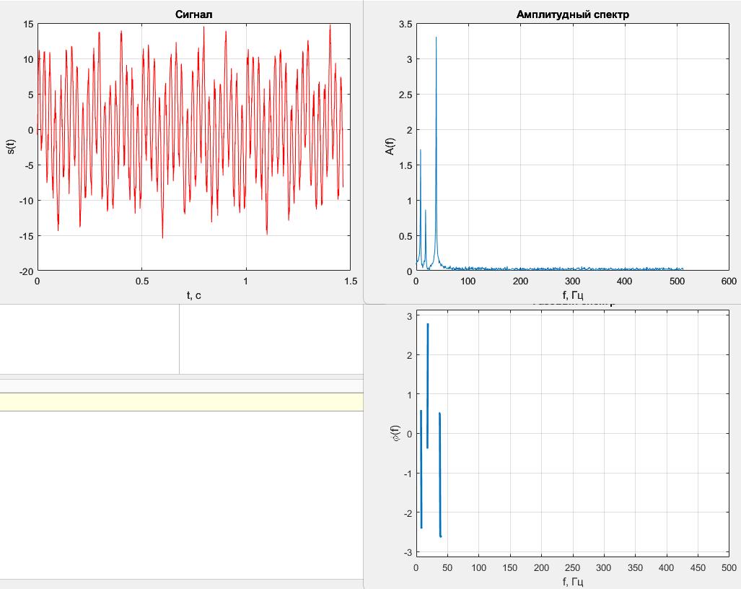
Рисунок 1 – Результат выполнения программы для анализа дискретного сигнала на основе его записей сего отсчетами

3.Моделирование сигнала с гауссовским шумом
В данной части к исходному сигналу, состоящему из двух гармонических сигналов, добавляется гауссовский шум для исследования влияния СКО шума на ошибку вычислений амплитуд гармоник методом быстрого преобразования Фурье.
Исходный сигнал формируется по формуле:
$$s\left(t\right)=A_{1}\sin\left(2πf_{1}t+φ_{1}\right)+A_{2}\sin\left(2πf_{2}t+φ_{2}\right)$$
Для генерации гауссовского шума с заданным СКО используется функция randn(), так что итоговый сигнал выглядит так:
$$s\left(t\right)=A_{1}\sin\left(2πf_{1}t+φ_{1}\right)+A_{2}\sin\left(2πf_{2}t+φ_{2}\right)+noise(t)$$
Для исследования зависимости ошибки вычислений амплитуд гармоник от СКО шума был запущен цикл, в котором СКО увеличивалось от 1 до 6. Встроенная в MATLAB функция findpeaks() позволяла автоматически находить пики на частотах гармоник и фиксировать их амплитуду для каждого уровня шума.
Листинг 2 – Программа моделирования сигнала с шумом и оценки ошибок
% LR2_SEM2_BER
%% Исходные данные
A1 = 5; f1 = 250; phi1 = 0;
A2 = 3; f2 = 200; phi2 = 0;

Fs = 1024;
N = 1500;
t = (0:N-1) / Fs;
sigmaNoise = 1:0.5:6;

%% Формирование сигнала
% Гармоники
s1 = A1 * sin(2*pi*f1*t + phi1);
s2 = A2 * sin(2*pi*f2*t + phi2);
% Шум (при sigma = 1)
sNoise = 1 * randn(1, N);
% Итоговый сигнал
sMixed = s1 + s2 + sNoise;

% График итогового сигнала
figure();
plot(t, sMixed);
xlabel('t, c');
ylabel('s(t)');
title('Сигнал - смесь двух гармоник и шума (\sigma = 1)');
grid on;

%% Амплитудный спектр
S = fft(sMixed);
A = abs(S) / N;
Ahalf = A(1:floor(N/2)+1);
Ahalf(2:end-1) = 2 * Ahalf(2:end-1);

f = Fs * (0:floor(N/2)) / N;

% График
figure();
plot(f, Ahalf);
xlabel('f, Гц');
ylabel('A(f)');
title('Амплитудный спектр сигнала-смеси');
grid on;

%% Исследование влияния шума
A1est = zeros(size(sigmaNoise));
A2est = zeros(size(sigmaNoise));
f1est = zeros(size(sigmaNoise));
f2est = zeros(size(sigmaNoise));

fprintf('СКО шума A1 f1 A2 f2\n')

for k = 1:length(sigmaNoise)
sigma = sigmaNoise(k);

noise = sigma * randn(1, N);
sMixed = s1 + s2 + noise;

S = fft(sMixed);
A = abs(S) / N;
Ahalf = A(1:floor(N/2)+1);
Ahalf(2:end-1) = 2 * Ahalf(2:end-1);

[pks, locs] = findpeaks(Ahalf, f, 'SortStr','descend');

amps = pks(1:2);
freq = locs(1:2);

[freq, idx] = sort(freq, 'descend');
amps = amps(idx);

A1est(k) = amps(1);
A2est(k) = amps(2);
f1est(k) = freq(1);
f2est(k) = freq(2);

fprintf(' %4.1f %5.2f %6.1f %5.2f %6.1f\n', ...
sigma, A1est(k), f1est(k), A2est(k), f2est(k));
end

%% Вычисление относительной ошибки определения амплитуды
err1 = abs(A1est - A1) / A1;
err2 = abs(A2est - A2) / A2;

%% Зависимость ошибки от СКО шума
figure();
plot(sigmaNoise, err1, 'o-', 'LineWidth', 1.5)
hold on
plot(sigmaNoise, err2, 's-', 'LineWidth', 1.5)
grid on
xlabel('СКО шума')
ylabel('Ошибка определения амплитуды')
title('Зависимость ошибки определения амплитуды от СКО шума')
legend('A_1 (250 Гц)', 'A_2 (200 Гц)')

%% Проверка при сильном шуме
sigma = 23;

noise = sigma * randn(1, N);
sMixed = s1 + s2 + noise;

S = fft(sMixed);
A = abs(S) / N;
Ahalf = A(1:floor(N/2)+1);
Ahalf(2:end-1) = 2 * Ahalf(2:end-1);

figure();
plot(f, Ahalf)
grid on
xlabel('f, Гц')
ylabel('A(f)')
title(['Амплитудный спектр при \sigma = ', num2str(sigma)])
xlim([150 300])

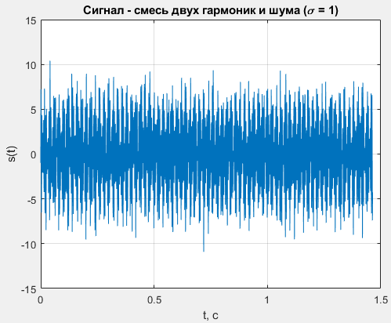
Рисунок 2 – График сигнала – смеси двух гармоник и гауссовского шума с СКО = 1

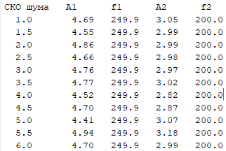
Рисунок 3 – Значения спектров при различных значениях СКО шума

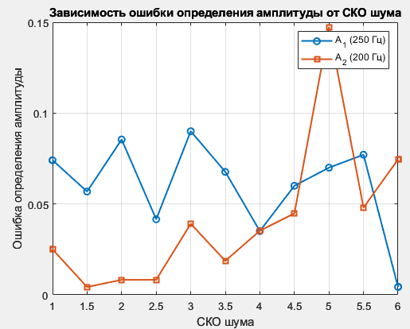
Рисунок 4 – Зависимость ошибки определения амплитуды от значения СКО

Чтобы полезный сигнал было невозможно распознать в шуме, средний уровень амплитуд шума должен сравняться со значением амплитуды полезного сигнала:
$$A_{шума}=σ∙\frac{2}{\sqrt{N}}$$
Тогда получится, что для этого гауссовский шум должен иметь величину:
$$σ=3∙\sqrt{1500}≈58$$

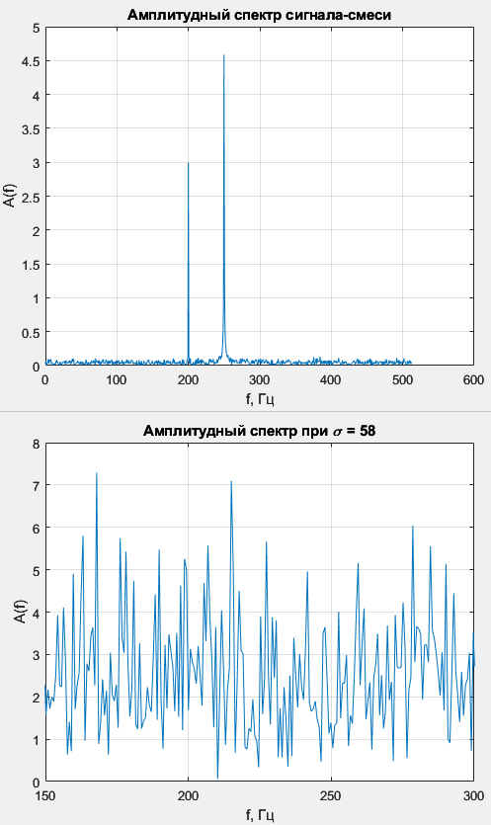
Рисунок 5 – Амплитудные спектры сигнала-смеси при СКО шума = 1 и СКО шума = 58

Выводы
В ходе работы был исследован дискретный сигнал и его частотные характеристики с использованием быстрого преобразования Фурье. Были определены амплитуды и частоты гармонических составляющих сигнала по амплитудному спектру. Также была исследована зависимость точности определения амплитуды от уровня гауссовского шума. Установлено, что с увеличением среднеквадратического отклонения шума возрастает ошибка оценки параметров сигнала. Эмпирически было определено значение СКО шума, при котором гармонические составляющие сигнала на амплитудном спектре визуально перестают различаться.

